|  |  |  |  |
| --- | --- | --- | --- |
| Elaboración: | Revisión Técnica/Científica: | Revisión Calidad: | Aprobación: |
| SANDRA FIGUEROA  Líder Proceso ACE | SANDRA FIGUEROA  Coordinadora de Calidad y Servicios de Apoyo | CRISTIAN JIMÉNEZ QUINTERO  Profesional de Calidad y Riesgos | MAURICIO ENRÍQUEZ VELÁSQUEZ  Director Ejecutivo |

| FECHA | VERSIÓN | DESCRIPCIÓN DEL CAMBIO |
| --- | --- | --- |
| 10 de abril de 2025 | 01 | Se transfiere desde Procesos Misionales con código GUIPS-GAI-01 GUIA PLANES DE CUIDADOS DE ENFEMERÍA versión 00 de mayo de 2022 al Proceso ACE bajo nueva codificación, versión, fecha de actualización y control de firmas a partir de los nuevos responsables de acuerdo al IN-GDC-001 Instructivo Elaboración y Control de Información Documentada, versión 03 del 25 de enero de 2025 numeral 7.1 Aprobación del documento. Adicionalmente, se anexan los ítems de “Materiales, Recurso Humano, Equipos e Insumos”, así como “Riesgos y Complicaciones” |

1. OBJETIVO

Establecer el modelo de cuidado de enfermería institucional, reestructurado conforme a los avances disciplinares actuales, como eje central del cuidado integral y sistemático en hospitalización, orientando la aplicación del Proceso de Atención de Enfermería (PAE) y el uso de Lenguajes Estandarizados de Enfermería (LEE) en RED MEDICRON IPS – Hospital San José de Túquerres.

1. ALCANCE

Aplica al personal de enfermería que presta sus servicios en el área de hospitalización de RED MEDICRON IPS – Hospital San José de Túquerres, desde el ingreso del paciente hasta su egreso. Su contenido técnico también puede servir como referente para el cuidado en otros servicios clínicos como urgencias y cirugía, siempre que se garantice la continuidad del proceso de atención de enfermería.

1. MATERIALES EQUIPOS E INSUMOS
   * Kardex de enfermería FR-AIN-027
   * Plantilla de principales planes de enfermería
   * Historia clínica
2. RIESGOS Y COMPLICACIONES

* Riesgos para el paciente:
* Deterioro del estado de salud: Al no contar con intervenciones planificadas y personalizadas, es probable que el paciente no reciba la atención adecuada para su condición.
* Complicaciones evitables: Falta de prevención ante riesgos como úlceras por presión, infecciones, caídas, desnutrición, etc.
* Desatención de necesidades básicas: Como higiene, movilidad, confort, alimentación o soporte emocional.
* Retraso en la recuperación: La ausencia de cuidados dirigidos puede prolongar la estancia hospitalaria o dificultar la rehabilitación.
* Insatisfacción y desconfianza: Puede generar malestar emocional en el paciente y su familia, disminuyendo la percepción de calidad del servicio.
* Riesgos para el personal de enfermería y el equipo de salud:
* Desorganización y duplicidad de tareas: Al no contar con una guía estructurada, el trabajo puede ser menos eficiente o redundante.
* Errores en la atención: Por falta de seguimiento de intervenciones, evaluaciones y prioridades.
* Responsabilidad legal y ética: No aplicar un plan de cuidados puede considerarse negligencia profesional.
* Dificultad en la comunicación entre profesionales: El plan de cuidados sirve como una herramienta de comunicación que facilita la continuidad y coordinación del trabajo entre turnos y profesionales.

1. DEFINICIONES
   * NIVELES DE ATENCIÓN EN SALUD:

* Los niveles de atención en salud son una forma de organizar los recursos en tres niveles, señalando además como niveles de complejidad, el número de tareas diferenciadas o procedimientos complejos que comprenden la actividad de una unidad asistencial y el grado de desarrollo alcanzado por la misma. El Modelo del Cuidado de Enfermería es aplicable a los tres niveles de atención de salud, con enfoque integral y sistémico planteando la posibilidad de entender el cuidado como un fenómeno complejo compuesto por sus partes, lo cual fortalece la toma de decisiones desde la atención primaria. De acuerdo con este modelo, las prácticas de promoción de la salud y la educación deberán implementarse en los tres niveles de atención con la finalidad de promover el autocuidado.
  + METAPARADIGMA DE ENFERMERÍA O SUPUESTOS PRINCIPALES:
* El meta paradigma de enfermería cumple con características de neutralidad y universalidad, enfocados a los aspectos que la disciplina requiere para definir su esencia en virtud de su naturaleza epistemológica.
* Se llama meta paradigma al conjunto de conceptos globales que identifican los fenómenos de la enfermería, así como las proposiciones globales que afirman las relaciones entre ellos, estableciéndose de una manera abstracta. Por tanto, el meta paradigma de enfermería es el primer nivel de especificidad y perspectiva de los cuidados enfermeros. Los conceptos globales del meta paradigma enfermero son cuatro, el cuidado de enfermería, la salud, la persona y el entorno o medio ambiente. Los núcleos disciplinares del meta paradigma, integran la expresión del conocimiento del cuidado requerido para la aplicación del PAE. Cabe mencionar que las funciones del meta paradigma son las de resumir la misión intelectual y social de una disciplina y colocar unos límites acerca de los asuntos que trata la propia disciplina (Faceta y DeSanto-Madeya, 2013). Para la comprensión del contenido, objetivos e implementación del modelo del cuidado se describe cada uno de los elementos del meta paradigma de enfermería:
* 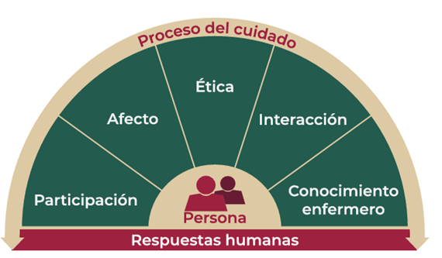
  + ENFERMERÍA/CUIDADO:
* El cuidado siendo el centro de la práctica de enfermería debe basarse en los siguientes elementos fundamentales:
* Interacción, es intercambio de ideas, acciones, experiencias y sentimientos entre la persona, el profesional de enfermería y otros profesionales.
* Afecto, se ubica como una vivencia humana que se expresa en los sentimientos y emociones de cada persona.
* Ética, constituye el sistema de valores del cuidado humano en el que se debe incluir el principio de no mal eficiencia (Andrade & López, 2018). La propuesta busca integrar los elementos fundamentales para el proceso del cuidado enfermero, considerando entonces que la interacción, el afecto, la ética, la participación y el conocimiento enfermero influyen sobre la persona y por ende en sus respuestas humanas en el proceso del cuidado
  + SALUD:
* (Organización Mundial de la Salud [OMS], 2014). El estado de bienestar es aprovechar al máximo las energías de las personas para conservar la salud, además, contempla la enfermedad como un proceso reparador instituido por la naturaleza cuando se producen situaciones de falla de cuidado. Florence Nightingale imaginaba la salud como un estado que podía mantenerse mediante la prevención de la enfermedad a través del control del entorno y llamó a esta idea “enfermería de la salud” para distinguirla de la atención a pacientes enfermos en pos de su recuperación o, al menos, de la mejora de sus condiciones de vida hasta la muerte (Raile, 2018).
  + PERSONA INDIVIDUO, FAMILIA, GRUPO O COMUNIDAD:
* entendido desde un marco holístico humanista, el individuo como ser biopsicosocial, espiritual y cultural, no es la suma de las partes sino una “interacción del todo” (Comisión Permanente de Enfermería [CPE], 2011). Florence Nightingale, en la mayoría de sus escritos, aludía a las personas como pacientes (Raile, 2018).
  + ENTORNO/MEDIO AMBIENTE:
  + Florence Nightingale, decía que las condiciones ambientales, tienen influencia tanto en los cuerpos como en las mentes y que el fomento de mejoras en las condiciones de vida modifica el estado social de la población (Raile, 2018). El concepto de entorno incluye “todas las condiciones posibles que afectan al cliente y la institución en la cual se presta el cuidado sanitario” (Potter & Perry, 2002). Por otro lado, la salud se entiende como un concepto positivo que afecta a la persona globalmente y tiene en cuenta su integralidad y su relación con el entorno, es decir, se considera una experiencia que engloba la unidad ser humano-entorno. Por lo que, para el cuidado de las respuestas humanas, es imprescindible tenerlo siempre en cuenta (Kérouac, 1996). Al igual que ocurre con el resto de los elementos del meta paradigma, la visión enfermera sobre el entorno condiciona la forma de la prestación del cuidado, ya que no es igual considerar el entorno en sí mismo como considerar la pluridimensionalidad que puede derivar de él; en ver este entorno como la vivencia o experiencia de salud del paciente integrándose más en un aspecto contextual, histórico y situacional que el mero aspecto físico del que también es integrado. Dentro del ámbito de la atención, la enfermera ha de crear un ambiente tranquilo, agradable, y aportar seguridad y confianza en su actuación. Cuanto más confortable es el entorno, mejor tolera el paciente la experiencia global (McCutcheon, 2004).
  + PRÁCTICA BASADA EN LA EVIDENCIA:
  + La Enfermería Basada en Evidencia (EBE) es una herramienta fundamental, que permite apoyar la toma de decisiones en salud lo que representa una mejoría en la calidad de atención, (Davies y Hughes, 1995) y en la gestión del cuidado, ya que se promueven cuidados oportunos y eficientes, disminuyendo las posibilidades de cometer errores asociados a la práctica.
  + PROCESO DE ATENCIÓN DE ENFERMERÍA:
  + Es una herramienta metodológica, para proporcionar cuidados a las personas sanas o enfermas a través de una atención holística, organizada y sistematizada, a través de una serie de pasos sucesivos que se relacionan entre sí y cuyo objetivo principal es cubrir las necesidades de la persona, familia, grupos y comunidades a través de la atención de sus respuestas humanas reales o potenciales sustentado en el ejercicio de la EBE que aporta el sustento científico para la PBE. Las etapas del proceso de atención de enfermería son, la valoración, diagnóstico de enfermería, planeación, ejecución y evaluación (NOM-019-SSA3-2013, 2013).
* NORMATIVIDAD APLICABLE
  + Ley 266 de 1996: “Por la cual se reglamenta la profesión de Enfermería en Colombia y se dictan otras disposiciones”.
  + Ley 911 de 2004: “Por la cual se dictan disposiciones en materia de responsabilidad deontológica para el ejercicio de la profesión de Enfermería en Colombia; se establece el régimen disciplinario correspondiente y se dictan otras disposiciones”.
  + Decreto 1011 de 2006: “Por el cual se establece el Sistema Obligatorio de Garantía de Calidad de la Atención de Salud del Sistema General de Seguridad Social en Salud”.
* DESCRIPCION DE ACTIVIDADES
  + Herramientas que sustentan el Modelo del Cuidado de Enfermería:
* Las herramientas que se emplean para la aplicación del Modelo del Cuidado de Enfermería se abordan a través de cada una de las etapas del PAE, utilizando la evidencia científica para sustentar y fortalecer su mejor funcionalidad, aplicabilidad e implementación.
  + Etapa 1 del PAE: Valoración Constituye la recolección de datos del usuario, familia, grupos y comunidades a través de modelos con perspectiva holística como las Teorías y Marcos Conceptuales de Enfermería y otras herramientas como los Patrones Funcionales de Salud propuestos por Gordon (1996).

•Métodos para la valoración de enfermería

|  |  |  |  |
| --- | --- | --- | --- |
| Valoración de enfermería a través de: observación estructurada, entrevista personalizada y exploración física | | | |
| Patrones funcionales de salud | Exploración física | Escalas estandarizadas de valoración en salud del área física, mental, social y espiritual | Modelos, teorías y marcos conceptuales de enfermería |
| 1. Manejo percepción de la salud.  2.Nutricional metabólico  3.Eliminación  4.Actividad–ejercicio  5.Reposo–sueño  6.Cognitivo perceptual 7. Autopercepción–auto concepto  8.Rol-relaciones  9.Sexualidad-reproducción  10.Afrontamiento-tolerancia al estrés  11. Valores-creencias | Por ejemplo: *Exploración física general o focalizada en dirección céfalo-podal  *Exploración física por regiones anatómicas: *Cardiovascular *Respiratorio *Gastrointestinal *Neurológico *Genitourinario *Músculo esquelético *Tegumentario *Ginecobstetricia *Endocrino | Por ejemplo:  *Riesgo de caídas (Downton)  *Escala Visual Análoga *Valoración de la discapacidad física (Barthel)  *Evaluación de la capacidad funcional (Lawton & Brody) *Valoración de la marcha y el equilibrio (Tinetti)  *Detección de deterioro cognitivo (Pfeiffer) *Evaluación del recién nacido (Apgar) *Valoración del patrón respiratorio del recién nacido (Silverman) *Valoración de riesgo de desarrollo de úlceras por presión (Braden) *Escala de depresión geriátrica (Yesavage) *Inventario de depresión (Beck)  *Escala neurológica (Glasgow)  Nivel de Riesgo Cardiovascular (Framingham) Valoración de riesgo podológico (Wagner) Escala de espiritualidad (Delaney) | Por ejemplo:  *Florence Nightingale  *Affaf Meleis  *Dorothea E. Orem *Madeleine Leininger *Virginia Henderson  *H. Peplau  *Callista Roy  *Nola Pender |

Esta fase ayuda a identificar los factores y las situaciones que guían la determinación de problemas presentes, potenciales o posibles, reflejando el estado de salud del individuo. Para su realización se deberá considerar lo siguiente:

1. Recolectar la información de diferentes fuentes (individuo, familia, personal del equipo de salud, registros clínicos, anamnesis, examen físico, laboratorio y otras pruebas diagnósticas). Para recolectar la información se utilizan métodos como la interacción personal, la observación y la medición.

2. Realizar la valoración del estado de salud del paciente de forma sistemática, registrando los datos objetivos y subjetivos, y empleando técnicas de valoración directa e indirecta.

3. Analizar los datos obtenidos. Los datos subjetivos no se pueden medir y son propios del paciente, lo que la persona dice que siente o percibe. Solamente el afectado los describe y verifica (sentimientos). Los datos objetivos se pueden medir por cualquier escala o instrumento (cifras de la tensión arterial). Los datos históricos o antecedentes son aquellos hechos que han ocurrido anteriormente y comprenden hospitalizaciones previas, enfermedades crónicas o patrones y pautas de comportamiento, ayudan a referenciar los hechos en el tiempo y conocer el historial médico del paciente.

Los datos actuales: son datos sobre el problema de salud actual. En la recolección de datos también se necesita: - Conocimientos científicos (anatomía, fisiología, entre otros…) y básicos (capacidad de la enfermera de tomar decisiones). - Habilidades técnicas e interprofesionales

* Capacidad creadora - Sentido común y flexibilidad En la etapa de valoración se debe realizar un examen físico céfalo caudal o por sistemas
* Inspección: realizar un examen visual cuidadoso y global del paciente, para determinar estados o respuestas normales o anormales. Centrarse en las características físicas o los comportamientos específicos (tamaño, forma, posición, situación anatómica, color, textura, aspecto, movimiento y simetría).
* Palpación: utilizar el tacto para determinar ciertas características de la estructura corporal por debajo de la piel (forma, temperatura, humedad, pulsos, vibraciones, consistencia, movilidad). Utilizar esta técnica para la palpación de órganos en el abdomen.
* Percusión: dar golpes con uno o varios dedos sobre la superficie corporal, con el fin de obtener sonidos. Los tipos de sonidos que podemos diferenciar son: Sordos, que aparecen cuando se percuten músculos o huesos. Mates, que aparecen sobre el hígado y el bazo. Hipersonoros, que aparecen cuando se percute sobre el pulmón normal lleno de aire. Timpánicos, se encuentran al percutir el estómago lleno de aire.
* Auscultación: escuchar los sonidos producidos por los órganos del cuerpo. Se utiliza en fonendoscopio y se determinan características sonoras del pulmón, corazón e intestino. Toda la valoración debe ser registrada en la historia clínica de cada paciente.
  1. Etapa 2 del PAE:

Diagnóstico de enfermería / Juicio clínico Es la etapa del PAE donde el profesional de enfermería emite un juicio clínico relacionado con una respuesta humana a las condiciones de salud/ procesos de vida o la susceptibilidad a esa respuesta por parte de un individuo, cuidador, familia, grupo o comunidad, es decir, es una interpretación o conclusión sobre las necesidades, inquietudes o problemas de salud de un paciente (Tanner 2006). La emisión de los juicios clínicos debe ser con precisión, tomando en consideración la utilización de un lenguaje unificado para la disciplina, así como de las causas o factores relacionados y de riesgo de los problemas identificados en los usuarios y además de las características que definen esos problemas. Los diagnósticos de enfermería proporcionan la base para la selección de intervenciones, se encuentran dentro del ámbito independiente de la práctica ya que se refiere a situaciones que la enfermera identifica, valida y trata independientemente, siendo ella la responsable del logro del resultado deseado (NANDA-I). Para el desarrollo de esta etapa se utilizará la Taxonomía II de diagnósticos enfermeros de la NANDA-I y el acrónimo propuesto por Gordon del formato PES (Problema, Etiología y Señales o Síntomas), donde la “P” representa la etiqueta diagnóstica, la “E” los factores relacionados (o de riesgo) y la “S” las características definitorias que evidencian el problema.

La segunda fase prevé la formulación de un enunciado del problema real de alto riesgo o estado de bienestar para el sujeto de atención que requiere intervención para solucionarlo o disminuirlo con el conocimiento de la enfermería. Un diagnóstico de enfermería es un juicio clínico sobre las respuestas del individuo, familia o comunidad a problemas de salud/procesos vitales reales o potenciales. El diagnóstico de enfermería proporciona la base para la selección de actuaciones de enfermería. Los diagnósticos se clasifican de acuerdo a sus características. Un diagnóstico puede ser de bienestar, real, de alto riesgo o posible. El bienestar es un juicio clínico sobre un individuo, familia o comunidad en transición desde un nivel específico de bienestar hasta un nivel más alto. Ejemplo: potencial para favorecer la paternidad. El diagnóstico real, describe un juicio clínico que el profesional ha confirmado por la presencia de características que lo definen y signos o síntomas principales. Ejemplo: alteración de la nutrición por defecto relacionado con anorexia, náuseas/vómitos persistentes y aumento del índice metabólico.

El de alto riesgo describe un juicio clínico sobre un individuo o grupo que es más vulnerable de desarrollar el problema que otros en una situación igual o similar. Ejemplo: alto riesgo de alteraciones del mantenimiento de la salud relacionado con conocimientos insuficientes sobre el problema, actividades, dieta y medicamentos. Diagnóstico posible: posible incapacidad para el autocuidado relacionado con la afectación en la capacidad de utilizar la mano izquierda secundaria a una vía intravenosa. Por otra parte, el enunciado del diagnóstico de enfermería debe constar de una, dos o tres partes, lo cual depende del tipo de diagnóstico: los de bienestar se escriben como enunciados de una sola parte; los de alto riesgo y los posibles constan de dos partes, los problemas y los factores de riesgo relacionados con el mismo; y el diagnóstico real consta de tres partes (problema, factores concurrentes, signos y síntomas). Para realizar el diagnostico hay que tener en cuenta una serie de directrices: Unir la primera parte del diagnóstico con la segunda utilizando “relacionado con” mejor que “debido a” o “causado por”. Dado que así no quiere significar que hay una relación causa-efecto directa. La primera parte del diagnóstico identifica la respuesta de la persona, y no una actividad de enfermería Redactar en términos convenientes y aconsejables desde el punto de vista legal No mencionar signos y síntomas en la primera parte del diagnóstico.

* Tipos de diagnósticos de enfermería de acuerdo con la taxonomía NANDA-I

Diagnóstico enfocado en el problema: un juicio clínico con respecto a una respuesta humana indeseable a una condición de salud/proceso de vida que existe en un individuo, cuidador, familia, grupo o comunidad.

Diagnóstico de riesgo: un juicio clínico sobre la susceptibilidad de un individuo, cuidador, familia, grupo o comunidad para desarrollar una respuesta humana no deseada a las condiciones de salud/procesos de vida.

Diagnóstico de promoción de la salud: un juicio clínico sobre la motivación y el deseo de aumentar el bienestar y actualizar el potencial de salud. Estas respuestas se expresan mediante una disposición para mejorar comportamientos de salud específicos y se pueden usar en cualquier estado de salud. En los casos en que las personas no pueden expresar su propia disposición para mejorar los comportamientos de salud, la enfermera puede determinar que existe una condición para la promoción de la salud y luego actuar en nombre del cliente. Las respuestas de promoción de la salud pueden existir en un individuo, cuidador, familia, grupo o comunidad.

Diagnóstico de síndrome: es un juicio clínico relacionado con un grupo específico de diagnósticos de enfermería que ocurren juntos y, por lo tanto, se abordan mejor juntos y mediante intervenciones similares.

* 1. Etapa 3 del PAE:

Planeación/Planificación Durante la etapa de planeación, de acuerdo con Alfaro-Lefevre (2014), se elabora el PCE y consiste en la elaboración de estrategias diseñadas para reforzar las respuestas humanas del cliente sano o para evitar, reducir o corregir las respuestas de la persona enferma identificadas en el diagnóstico de enfermería. Esta etapa comienza después de la formulación del diagnóstico y concluye con la documentación del plan de cuidado. En ella se distinguen cuatro fases, a) establecimiento de prioridades, b) identificación de resultados esperados, c) determinación de intervenciones de enfermería, d) documentación del plan.

Escribir el diagnostico sin emitir juicios de valor. Basarse en datos objetivos y subjetivos que se hayan recogido y validado con el usuario. No indicar dos problemas al mismo tiempo, ya que ello, dificulta la formulación de los objetivos. La selección de una intervención cuando el profesional de enfermería está haciendo el plan de cuidados siguiendo las etapas del proceso, forma parte de la toma de las decisiones clínicas que se toman en el día a día. Al elegir una determinada intervención deben tenerse en cuenta seis factores: resultados deseados en el paciente, correspondencia entre la intervención de enfermería y el problema del paciente (manifiesto en el diagnóstico de enfermería), posibilidad de realización de la intervención por parte del profesional de enfermería y el equipo de salud, aceptación del paciente. Dicho plan debe estar orientado a la reducción o eliminación de estos problemas: La planeación incluye las siguientes etapas:

1) Establecimiento de prioridades entre los diagnósticos de enfermería cuando un paciente tiene varios problemas.

2) Determinación de objetivos o metas esperadas. Es el resultado que se espera de la atención de enfermería; lo que se desea lograr con el paciente. Las metas se derivan de la primera parte del diagnóstico de enfermería o problema. Los resultados o metas, deben estar centrados en el comportamiento del paciente atendido, ser claros, concisos, observables y medibles. Abarcan múltiples aspectos de la respuesta humana (como el aspecto físico y funcional del cuerpo), síntomas, conocimientos, habilidades psicomotrices y los estados emocionales.

3) Planeación de las intervenciones de enfermería. Están destinadas a ayudar al paciente a lograr las metas del cuidado. Se enfocan a la parte etiológica del problema o segunda parte del diagnóstico de enfermería, por lo tanto, van dirigidas a eliminar los factores que contribuyen al problema. Las intervenciones de enfermería reciben nombres diversos, acciones, estrategias, planes de tratamiento y ordenes de enfermería. Para la realización se deberá considerar lo siguiente:

• Adaptar o diseñar un plan de cuidados basados en conocimientos actualizados de las ciencias en enfermería, biológicas, sociales, físicas y comportamentales.

• Por cada diagnóstico el enfermero establece objetivos pactados con el paciente definidos de forma realista y mensurable, congruente con el resto de tratamientos planificados que especifiquen el tiempo de consecución y dirigida a maximizar la autonomía del paciente.

• Priorizar las intervenciones y así lograr los objetivos pactados o establecidos y a favorecer la participación del paciente.

• Priorizar estas intervenciones con base en la aplicación de los resultados de la valoración y de los conocimientos científicos vigentes.

• Prescribir las intervenciones con base en el servicio de enfermería que se requiera.

• Revisar y actualizar el plan de cuidados para adaptarlo a la evolución del estado de salud del paciente. Determinar las áreas de colaboración con otros profesionales.

* 1. Etapa 4 del PAE:

Ejecución. La etapa de ejecución del PAE, es la etapa donde se lleva a cabo la implementación del plan de cuidados de enfermería que contribuye a que la persona sana o enferma pueda alcanzar resultados que sean sensibles a la práctica de enfermería. Consiste en tres importantes fases:

a) la preparación, b) ejecución (implementar las intervenciones), c) la documentación. La ejecución se describe como el conjunto de actividades que realiza el profesional de enfermería para favorecer los resultados esperados en el paciente, dichas actividades se basan en el conocimiento y los juicios clínicos emitidos. La Práctica Basada en Evidencia (PBE) es la integración de la mejor evidencia del resultado de la investigación con la experiencia clínica para facilitar la toma de decisiones, toda vez que las intervenciones basadas en la evidencia científica mejoran los resultados del paciente y la práctica clínica. En la cuarta fase del proceso de atención se lleva a cabo la ejecución de las intervenciones de enfermería. Durante el desarrollo de esta fase se requiere:

1) Validar: es necesario buscar fuentes apropiadas para validar el plan con colegas expertos, otros miembros del equipo de salud y el paciente. Por lo tanto, las intervenciones deben estar orientadas a la solución del problema del paciente, apoyado en conocimientos científicos y cumplir con la priorización de los diagnósticos. 2) Documentar el plan de atención: para comunicarlo con el personal de los diferentes turnos, deberá estar por escrito y al alcance.

3) Continuar con la recolección de datos: a lo largo de la ejecución enfermería continúa la recolección de información, ésta puede utilizarse como prueba para la evaluación del objetivo alcanzado y para establecer cambios en la atención. La enfermera participa ampliamente en la ejecución del plan de cuidados y plan terapéutico, requiere un razonamiento enfermero previo. Su aplicación puede englobar medidas preventivas, terapéuticas, de vigilancia y control o de promoción del bienestar; favorece el establecimiento de una relación terapéutica y facilita el proceso de aprendizaje del paciente, todo ello para contribuir al mantenimiento/restablecimiento de la salud del paciente o a una muerte serena.

* 1. Etapa 5 del PAE:

evaluación La última fase en enfermería evalúa y regula sistemáticamente, las respuestas del paciente a las intervenciones realizadas con el fin de determinar su evolución para el logro de los objetivos marcados, de diagnósticos enfermeros, los objetivos y/o el plan de cuidados. La evaluación consta de tres partes: 1. La evaluación del logro de objetivos. Es un juicio sobre la capacidad del paciente para desarrollar el comportamiento especificado en el objetivo. Su propósito es decir si el objetivo se logró, lo cual puede ocurrir de forma total, parcial o nula.

2. Revaloración del plan. Es el proceso de cambiar o eliminar diagnósticos de enfermería, objetivos y acciones con base en los datos que proporciona el paciente. 3. La satisfacción del paciente atendido. Es importante conocer su apreciación y discutir con el paciente acerca de sus cuidados.

|  |  |  |  |  |
| --- | --- | --- | --- | --- |
| PASO | ACTIVIDAD | DESCRIPCIÓN | RESPONSABLE | DOCUMENTOS RELACIONADOS |
| 1 | Ingreso de la paciente | Una vez se de orden de hospitalizar al paciente ya sea en internación o en otro servicio, posteriormente se ubica en unidad hospitalaria, y se asigna un formato de tarde para la historia clínica de la paciente | Enfermera jefe del servicio | Kardex  Historia clínica |
| 2 | Identificadores institucionales | Iniciar diligenciamiento de tarde con identificadores institucionales, que son nombres completos, identificación, fecha de ingreso, edad, procedencia, número de admisión. | Enfermera jefe del servicio | Kardex  Historia clínica |
| 3 | Registrar datos clínicos y antecedentes del paciente | Registrar dx médico, antecedentes, alergias, peso, talla, especialidad, aislamiento, dieta, restricciones, procedimientos pendientes, imágenes dx y laboratorios pendientes, en caso de recién nacidos registrar datos del menor (peso, talla, pc, pt, apgar, vacunas y tamizajes), balance hídrico, heridas y tipo de curaciones con fechas y tipo de tecnología utilizada | Enfermera jefe del servicio | Kardex  Historia clínica |
| 4 | Registrar dispositivos médicos invasivos | Registrar soporte de oxígeno y dispositivo, sondas, catéteres, describir el espacio, tipo de dispositivo, calibre y ubicación, fecha de inserción, a fin de llevar control para realizar cambio acorde a protocolo institucional | Enfermera jefe del servicio | Kardex  Historia clínica |
| 5 | Registrar tratamiento médico | Líquidos endovenosos registrar fecha de inicio, hora y tipo se solución y mezclas, describir cc por hora y tiempo de infusiones, en medicamentos registrar fecha, medicamento ordenado y presentación, horas de administración, dosis, vía de administración, y fecha de suspensión, transfusiones fecha de inicio y fin, terapias e interconsultas | Enfermera jefe del servicio | Kardex  Historia clínica |
| 6 | Registrar escalas y barreras de seguridad | El kardex tiene un espacio para registrar la información relacionada con barreras de seguridad adoptadas para prevenir eventos adversos, para esto hay que realizar una valoración del paciente y aplicar las diferentes escalas de riesgo y registrarlo para su seguimiento e implementación de medidas preventivas, de igual manera se de registrar escalas de valoración post quirúrgica a usuarios que aplique para su seguimiento en URPA, describir si se presentaron eventos adversos, incidentes o complicaciones durante el proceso de atención del paciente | Enfermera jefe del servicio | Kardex  Historia clínica |
| 7 | Registrar plan de cuidados de enfermería | Posterior al recibo de turno, teniendo en cuenta la información del paciente, la valoración cefalocaudal y las órdenes médicas del paciente, establecer el plan de cuidados de enfermería priorizando las actividades de mayor impacto sobre los patrones funcionales más alterados del paciente dependiendo de manera holística por el bienestar, confort, mejoría y seguridad del paciente, considerando al paciente como un ser biopsicosocial; la generación del plan de cuidados de enfermería debe contener:   * 1. Planeación   2. Diagnóstico de enfermería   3. Planeación   4. Ejecución   5. Evaluación | Enfermera jefe del servicio | Kardex  Historia clínica |

# REFERENCIAS BIBLIOGRÁFICAS

# [www.cpe.salud.gob.mx/site3/publicaciones/docs/modelo_cuidado_enfermeria.pdf](http://www.cpe.salud.gob.mx/site3/publicaciones/docs/modelo_cuidado_enfermeria.pdf)

* <http://www.hgucr.es/areas/area-de-enfermeria/planes-de-cuidados/>
* /www.redsaludarmenia.gov.co/v2/files/M-GH-P-035%20Protocolo%20Plan%20de%20Atención%20de%20Enfermeria.pdf
* chrome-
* https://enfermeriablog.com/pae/#:~:text=El%20Plan%20de%20Cuidados%20de,individualizaci%C3%B3n%20a%20un%20paciente%20concreto.
* <https://blogatend.atend.mx/27022019/qu%C3%A9-es-un-plan-de-cuidados-y-por-qu%C3%A9-es->
* https://www.generalasdeformacion.com/blog/pae-enfermeria-que-es-y-etapas/
* https://www.cesurformacion.com/blog/planes-de-cuidado-enfermeria#:~:text=Los%20planes%20de%20cuidado%20proporcionan,su%20estancia%20en%20el%20hospital.

1. ANEXOS

Flujo ruta plan de cuidados de enfermería

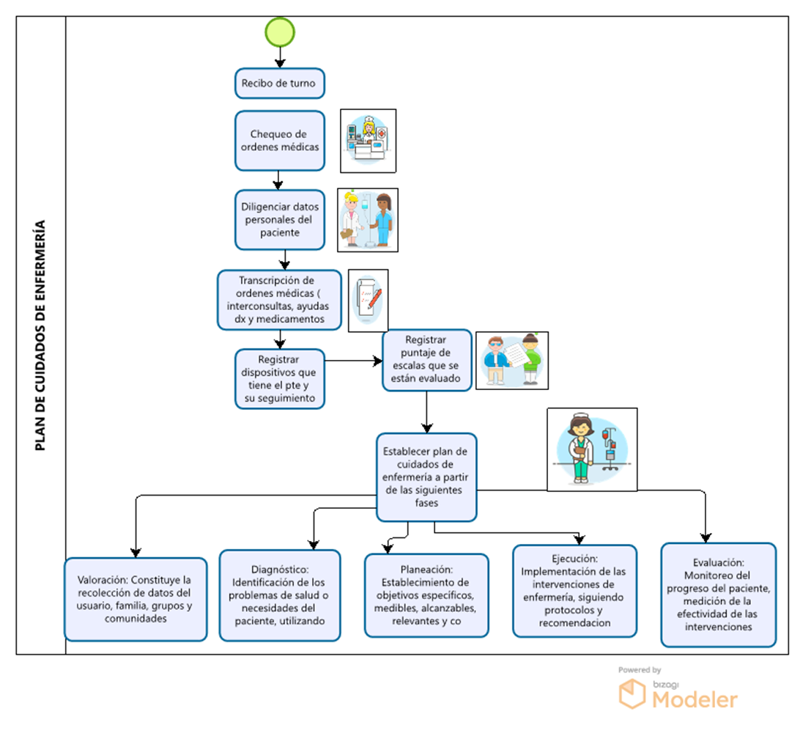

Fuente: Elaboración propia